Bei Errichtung von Schaltgerätekombinationen ist die Kennzeichnungspflicht nach Allgemeiner Festlegung zu beachten. Das Typenschild, ist vor der Inbetriebnahme anzubringen. Dieses ist dauerhaft so anzubringen, dass es auch im angeschlossenen Zustand während des Betriebs lesbar ist.

Erstmals wurden in der DIN EN 61439-1 (VDE 0660-600-1):2010-06, zusätzlich zu den Angaben zum Hersteller und zur Typenbezeichnung, nun auch die Angaben zum Herstellungsdatum und der zutreffenden Norm der Reihe DIN EN 61439 gefordert.

Folgende Informationen muss ein Typenschild aktuell gemäß DIN EN IEC 61439-1
(VDE 0660-600-1):2021-10 enthalten:
- Name des Herstellers oder Warenzeichen
- Typbezeichnung oder Kennnummer, anhand dessen die Schlagerätekombination eindeutig identifiziert und Informationen beim Hersteller angefordert werden können
- Herstellungsdatum
- Bemessungsstrom I_{na}
- Bemessungsspannung U_{n}
- Bemessungsfrequenz f_{n}
- Schaltgerätekombinationsnorm IEC 61439-X, X ist durch den zutreffenden Teil zu ersetzen

ANMERKUNG Die jeweilige Schaltgerätekombinationsnorm kann festlegen, ob weitere Angaben auf dem Bezeichnungsschild angegeben werden müssen.

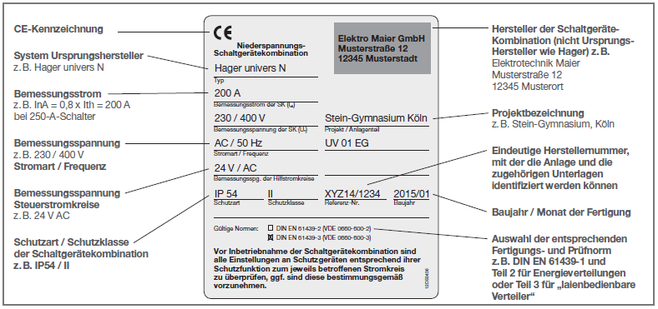
Beispiel für ein Typenschild mit zusätzlichen Angaben. Quelle: hager.de

Abweichungen davon sind in den unterschiedlichen Teilen der DIN EN 61439 festgehalten und finden in der Herstellung der Schaltgerätekombinationen für unterschiedliche Einsatzzwecke Anwendung.

Die Normenreihe DIN EN 61439 besteht im Einzelnen aus folgenden Teilen:
DIN EN 61439-1 Niederspannungs-Schaltgerätekombinationen
Teil 1: Allgemeine Festlegungen
DIN EN 61439-2 Niederspannungs-Schaltgerätekombinationen
Teil 2: Energie-Schaltgerätekombinationen
DIN EN 61439-3 Niederspannungs-Schaltgerätekombinationen
Teil 3: Installationsverteiler für die Bedienung durch Laien (DBO)
DIN EN 61439-4 Niederspannungs-Schaltgerätekombinationen
Teil 4: Besondere Anforderungen für Baustromverteiler (BV)
DIN EN 61439-5 Niederspannungs-Schaltgerätekombinationen
Teil 5: Schaltgerätekombinationen in öffentlichen Energieverteilungsnetzen
DIN EN 61439-6 Niederspannungs-Schaltgerätekombinationen
Teil 6: Schienenverteilersysteme (busways)
DIN EN 61439-7 Niederspannungs-Schaltgerätekombinationen
Teil 7: Schaltgerätekombinationen für bestimmte Anwendungen wie Marinas, Campingplätze, Marktplätze, Ladestationen für Elektrofahrzeuge

So werden in der DIN EN 61439-3 (VDE 0660-600-3):2013-02 die Angaben zum Bemessungsstrom I_{na} und der Schutzklasse, sofern diese höher als IP2XC ist, gefordert. Auf die Forderung nach den Angaben zur Bemessungsspannung U_{n} und Bemessungsfrequenz f_{n} wird jedoch verzichtet.

Ein weiteres Beispiel ist die DIN EN 61439-4 (VDE 0660-600-4):2013-09. Hier muss auch die Angabe zur Schutzart und der Masse, wenn sie 30 kg überschreitet, mit auf dem Typenschild angegeben werden.

Bestandanlagen ohne Kennzeichnung

Es ist oft schwierig nach Jahren die für das Typenschild notwendigen Informationen zusammen zu tragen. Die Dokumentation ist gegebenenfalls nicht mehr vorhanden oder unvollständig. Der Errichter ist eventuell nicht mehr am Markt und wenn doch, kann er die notwendigen Angaben vielleicht gar nicht mehr machen.

Eine Forderung bzw. Pflicht für die Nachrüstung eines Typenschilds gibt es nicht, es hat dennoch Vorteile dies zu tun. Die notwendigen Angaben würden den Betrieb der Schaltgerätekombinationen sicherer machen. Das Typenschild würde auf einen Blick einige grundlegende Informationen zur Anlage liefern, die eventuelle Fehler im Umgang mit dieser vermeiden.
Es wäre ebenfalls sinnvoll anhand einer Gefährdungsbeurteilung mögliche Risiken zu betrachten und gegebenenfalls Maßnahmen abzuleiten, um weiterhin einen sicheren Betrieb der Schaltgerätekombination zu gewährleisten.

Fazit:

Die Bedingungen zur Erstellung des Typenschilds erforderlichen Angaben sind aus den allgemeinen Festlegungen und den teilweise abweichenden Forderungen der DIN EN 61439 Reihe zu entnehmen. Eine Nachrüstpflicht für das Typenschild besteht allerdings nicht, hier gilt der Stand der Technik zum Zeitpunkt der Errichtung. Dennoch würde eine Nachrüstung im Hinblick auf die Sicherheit Sinn machen. Eine vermeidlich damit einhergehende Durchführung eines EG-Konformitätsverfahren ist davon nicht betroffen. Dies obliegt einzig dem Hersteller der Schaltgerätekombination zum Zeitpunkt des Inverkehrbringens.

